CCD自動對位網印機 SGN-01
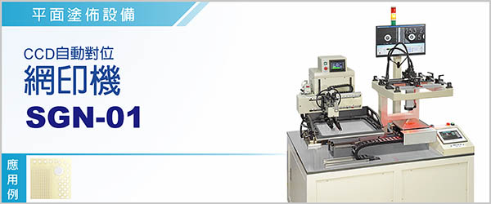

CCD自動對位網印機 SGN-01 ，是針對被印產品與網版位置做精確的自動對位，能夠確保印刷製程的精度。
本機設置2組「視覺定位模組」，對產品定位點做位置判斷，再控制載台做位移補正，使載台上的產品到達與網版相對應的精確位置後，進行印刷。
----------------------------------------------------------------------------------------------------------------------------------
一、採用CCD對位補正可避免定位針定位所產生的餘隙誤差，能維持精確的重複精度。
二、可依不同產品種類自行設定多組(999組)製程參數，提高作業效率與便利性。
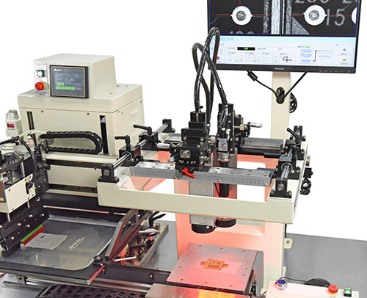

型號 | SGN-01
印字範圍 | 200mm*200mm (可客製化其他規格)
定位精度 | ≦0.01mm
機台尺寸 (寬x深x高) | 130*83*180cm
機台重量 | 600 k
電源 | 1φ , AC 220 V , 50 / 60 Hz
使用空壓 | 4 ~ 6 kg / c㎡

圖例CCD自動對位網印機 SGN-01是在軟性PCB電路板上塗佈銀膠。塗佈直徑=50µm, pitch=85µm。 本設備可做微細加工產品之塗佈 。